Vrai sapin de Noël ou sapin en plastique

Chaque année, 5 millions de sapins de Noël naturels et 1 million de sapins de Noël artificiels sont vendus en France. Cet exercice se propose d'évaluer l'empreinte carbone de ces deux types de sapin en s'appuyant sur une étude d'analyse de cycle de vie faite pour les habitants de Montréal (Canada). Les auteurs de l'étude ont choisi les caractéristiques suivantes pour les deux arbres :
– arbre naturel produit au Canada et utilisé à Montréal ;
– arbre artificiel produit en Chine et utilisé à Montréal.

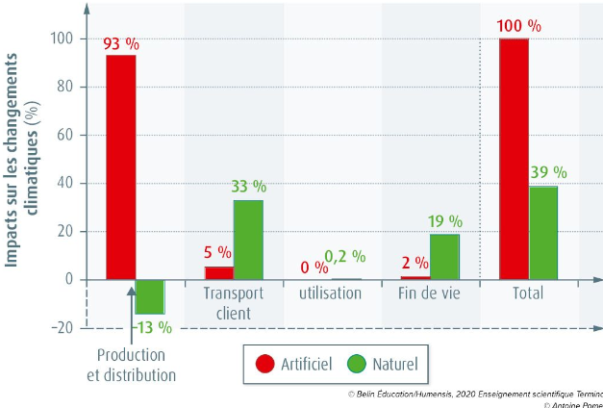
1Impacts sur le changement climatique des deux types de sapins depuis la fabrication/production jusqu'à la destruction. La valeur 100 % correspond à l'ensemble des émissions de gaz à effet de serre du sapin artificiel. Les valeurs négatives indiquent une absorption de gaz à effet de serre.

2Émissions de gaz à effet de serre sur le cycle de vie complet des deux types de sapins
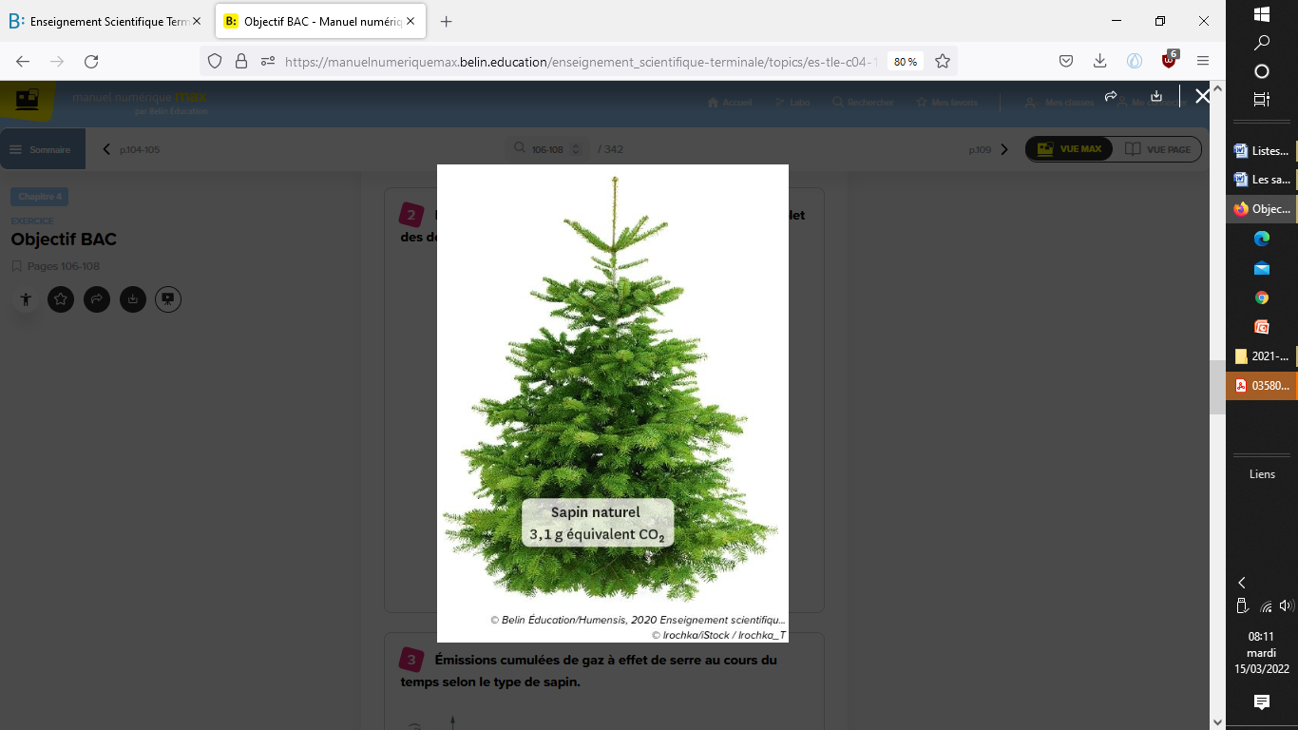
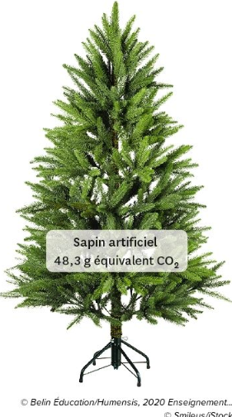

3Émissions cumulées de gaz à effet de serre au cours du temps selon le type de sapin
L'arbre artificiel peut être réutilisé plusieurs fois alors que l'arbre naturel doit être remplacé chaque année. Dans cette simulation, on considère que l'arbre artificiel est conservé d'année en année.
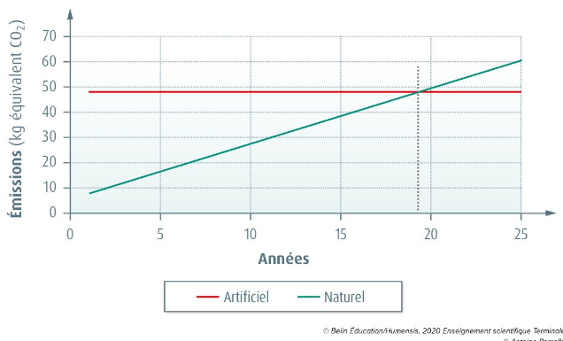

Questions
- Justifiez l'intérêt de faire une analyse du cycle de vie pour comparer les deux types d'arbres.
- Comparez la répartition de l'empreinte carbone au cours du cycle de vie pour chacun des deux arbres.
- Déterminez graphiquement combien de temps il serait nécessaire de garder l'arbre artificiel pour que son empreinte carbone soit meilleure que celle de l'arbre naturel acheté chaque année.
- Expliquez en quoi les caractéristiques de l'analyse du cycle de vie choisie par les auteurs peuvent influencer le résultat final.
- En considérant qu'une voiture émet 120 g eqCO₂ / km, calculez à combien de kilomètres en voiture correspond l'empreinte carbone de chacun des deux arbres.

